Zusammenfassung algorithmische Gundstrukturen
Hier erfolgt nochmal eine Zusammenfassung aller algorithmischen Kontrollstrukturen.
Die Beispiele aus diesem Abschnitt können in einem Jupyternotebook nachvollzogen werden. Es muss zusammen mit den Bilddateien vorher entpackt werden.
Notebook Zusammenfassung algorithmische Grundstrukturen
Danach kann man das Notebook zusammen mit den Bildern z.B. bei https://jupyter.org/try → JupyterLab hochladen und öffnen.

Einfache Anweisung
Nacheinander sind hier die die einfachen Anweisungen Eingabe, Zuweisung und Ausgabe dargestellt. Mehrere Einzelanweisungen können zu einer Sequenz zusammengefasst werden.
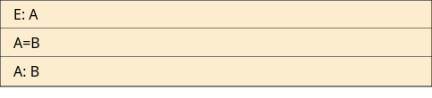
  A=input("A= ")
  B=A
  print("B=",B)

Einseitige Alternative
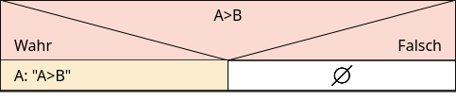
  if A>B:
  print("A > B")

Zweiseitige Alternative
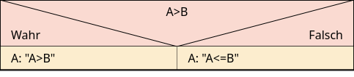
  if A>B:
  print("A > B")
  else:
  print("A <= B")

Mehrfachverzweigung
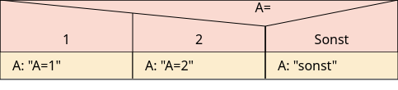
  if A==1:
  print("A = 1")
  elif A=2:
  print("A = 2")
  else:
  print("sonst")

Zählschleife
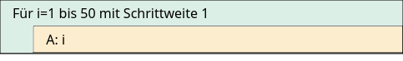
  for i in range(1,51):
  print(i)

Kopfgesteuerte Schleife
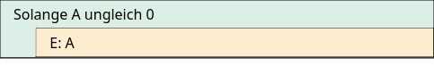
  A=-1
  while A!=0:
  A=int(input("A= "))

Fußgesteuerte Schleife
In Python gibt es keine eigene Kontrollstruktur für fußgesteuerte Schleifen. Sie müssen durch kopfgesteuerte Schleifen emuliert werden.

Endlosschleife
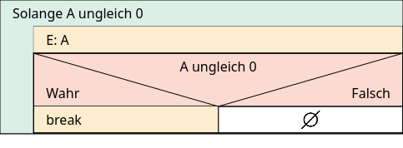
  while True:
  A = int(input("A = "))
  if A !=0:
  break

Funktionen
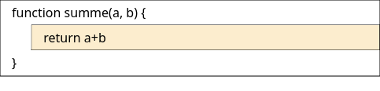
  def summe(a,b):
  return a+b
  # Funktion aufrufen
  print(summe(5,6))

Übungen
Im folgenden Jupyternotebook finden sich einige Übungsaufgaben zum Thema.
Übungen

